

МИНИСТЕРСТВО НАУКИ И ВЫСШЕГО ОБРАЗОВАНИЯ РОССИЙСКОЙ ФЕДЕРАЦИИ

Федеральное государственное автономное образовательное учреждение высшего образования

**«Дальневосточный федеральный университет»**

(ДВФУ)

**ИНСТИТУТ МАТЕМАТИКИ И КОМПЬЮТЕРНЫХ ТЕХНОЛОГИЙ**

**(ШКОЛА)**

**Департамент программной инженерии и искусственного интеллекта**

ВАЯЙ МИХАИЛ СЕРГЕЕВИЧ

ПРОЕКТИРОВАНИЕ И РАЗРАБОТКА БАЗЫ ДАННЫХ

«ОПЛАТА ЗА МЕЖДУГОРОДНИЕ РАЗГОВОРЫ»

**КУРСОВОЙ ПРОЕКТ**

по дисциплине «Проектирование и разработка баз данных»

по образовательной программе подготовки бакалавров по направлению

09.03.04 «Программная инженерия», профиль «Программная инженерия»

|  |  |  |  |  |  |  |  |  |  |  |  |  |  |  |  |  |
| --- | --- | --- | --- | --- | --- | --- | --- | --- | --- | --- | --- | --- | --- | --- | --- | --- |
|  | | | | | | |  |  | Студент группы Б9121-09.03.04 | | | | | | | |
|  |  |  | | | | Ваяй М.С. | | | |
|  | | | | | | |  |  | (подпись) | | | |  | | | |
|  | | | | | | | | | | | | | | | | |
|  | | | | | | |  |  | Руководитель | | | | | | | |
|  | | | | | | |  |  | старший преподаватель | | | | | | | |
|  | | | | | | |  |  | ученая степень, должность | | | | |  | Краморенко Н.В. | |
|  | | | | | | |  |  | (подпись) | | | | |  | (ФИО) | |
|  | | | | | | | | | | | | | | | | |
| Регистрационный № | | | | | | |  |  | Защищен с оценкой | | | | | | | |
|  | | | | | | |  |  |  | | | | | | | |
|  | | | |  |  | |  |  | « |  | » |  |  | | | 2024 г. |
| (подпись) | | | |  | (ФИО) | |  |  |  | | | | | | | |
| « |  | » |  | | | 2024 г. |  |  |  | | | | | | | |

г. Владивосток

2024

**Оглавление**

Оглавление 2

Введение 3

1 Анализ предметной области 4

2 Построение концептуальной модели базы данных 5

3 Реализация проекта базы данных 9

3.1 Создание таблиц 9

3.2 Разработка системы запросов в БД 11

3.2.1. Запросы на добавление 11

3.2.2 Запросы на вызов триггеров 12

3.2.3 Запросы на выборку 14

3.2.4 Запросы на корректировку 17

4 Работа со средой разработки СУБД 18

5 Руководство пользователя 22

Заключение 26

Список литературы 27

**Введение**

В условиях современной телефонной связи любое предприятие, оказывающее услуги междугородней телефонной связи, нередко сталкивается с необходимость эффективного учета клиентов, тарифов и операций по оплате предоставленных услуг. Это требует системы управления данными, способной оперативно реагировать на изменения в тарифах, обрабатывать актуальную информацию о разговорах и счетах, а также обеспечивать надежное хранение данных о клиентах и услугах.

Объектом исследования является предприятие междугородней телефонной связи (МТС), клиенты и процессы, связанные с учетом тарифов и операций по оплате междугородних разговоров.

Предметом исследования является возможность автоматизации процессов ведения учета клиентов, тарифов и операций по оплате междугородних разговоров, в частности, хранение информации о клиентах, тарифах, а также данные о проведенных разговорах и операциях по оплате.

Задачи:

1. Провести анализ предметной области с целью выделить основные термины предметной области и их смысл, связи между ними.
2. Построить концептуальную модель базы данных.
3. Построить реляционную модель базы данных, преобразовать EER-модель в реляционную модель в СУБД MySQL.
4. Разработать систему запросов в БД.
5. Создать диалоговый интерфейс взаимодействия БД с пользователями.
6. Описать режимы работы пользователя.

**1 Анализ предметной области**

База данных создается для информационного обслуживания клиентов предприятия, осуществляющих междугородние телефонные звонки, и для ведения учета оплаты тарифов, услуг. БД должна содержать данные о клиентах, звонках, городах, тарифах, услугах и их оплате.

В соответствии с предметной областью система строится с учётом следующих особенностей:

1. Технолог вносит информацию о новых клиентах, пользующихся услугами это: номер телефона клиента, ФИО, адрес, дата регистрации.
2. Технолог изменяет цены за пользование услугами, эти данные хранятся в следующем виде: дата, название населенного пункта, с которым осуществляется связь, стоимость одной минуты разговора, льготная стоимость (с 20:00 до 6:00).
3. Оператор МТС фиксирует дату разговора, город, с которым произошел разговора, номер абонента, длительность разговора.
4. Оператор отсылает абоненту квитанцию об оплате.
5. Квитанция хранит в себе следующие данные: номер квитанции, дата выставления, сумму к оплате, дата оплаты, номер разговора (звонка).

**2 Построение концептуальной модели базы данных**

Для создания концептуальной модели необходимо выделить сущности предметной области:

1. **Клиент**. Атрибуты: номер телефона, ФИО, дата регистрации, адрес регистрации.
2. **Звонок**. Атрибуты: код, дата звонка, время звонка, длительность звонка.
3. **Тариф**. Атрибуты: код, стоимость минуты, льготная стоимость минуты, дата тарифа
4. **Город**. Атрибуты: код, название города.
5. **Квитанция**. Атрибуты: код, дата выставления, дата оплаты, сумма к оплате.

Выделенные сущности можно связать следующим образом:

1. Сущности Город и Клиент: не идентифицирующая связь «один ко многим». В одном городе может находиться несколько клиентов. Сущность Клиент хранит код города в качестве атрибута.
2. Сущности Город и Тариф: идентифицирующая связь «один ко многим». Для одного города может быть установлено несколько тарифов. Сущность Тариф хранит код города в качестве атрибута.
3. Сущности Звонок и Квитанция: не идентифицирующая связь «один к одному». Несколько квитанций создается для каждого звонка. Сущность Квитанция хранит код звонка в качестве атрибута.
4. Сущности Клиент и Звонок: не идентифицирующая связь «один ко многим». Каждый клиент может осуществлять несколько звонков. Сущность Звонок хранит номер телефона в качестве атрибута.
5. Сущности Тариф и Звонок: не идентифицирующая связь «один ко многим». По одному тарифу может быть совершено несколько звонков. Сущность Звонок хранит код тарифа в качестве атрибута.

Исходя из выявленных сущностей и связей, построим EER–диаграмму (Рисунок 1).

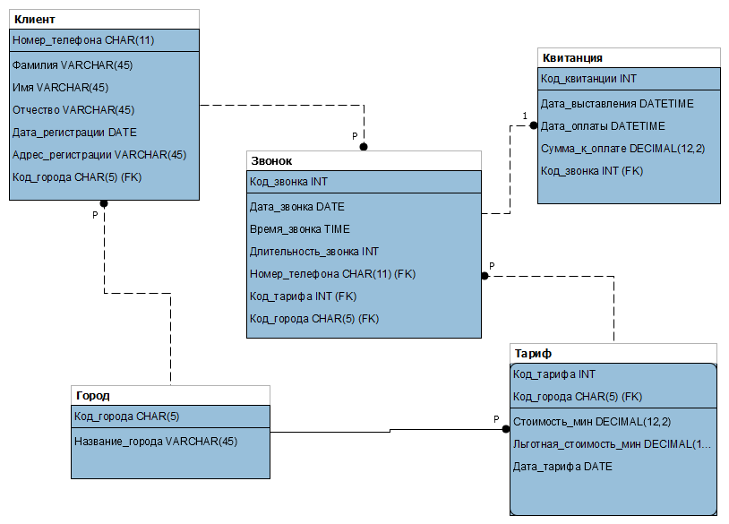

Рисунок 1 - EER–диаграмма предметной области «Оплата за междугородние разговоры»

Установим следующую взаимосвязь между объектов при решении задач ПО.

Потенциальным ключом отношения ГОРОД является поле: название города. Он занимает достаточно много места, и к тому же может меняться. Введем суррогатный первичный ключ Код города.

Таблица 1 – Схема отношения ГОРОД

|  |  |  |  |
| --- | --- | --- | --- |
| Содержание поля | Имя поля | Тип, длина | Примечания |
| Код города | Код_города | CHAR(5) | **Суррогатный первичный ключ** |
| Название города | Название_города | VARCHAR(45) | Обязательное поле |

Потенциальным ключом отношения ТАРИФ является поле: номер тарифа.

Таблица 2 – Схема отношения ТАРИФ

|  |  |  |  |
| --- | --- | --- | --- |
| Содержание поля | Имя поля | Тип, длина | Примечания |
| Номер тарифа | Код_тарифа | INT | **Первичный ключ** |
| Код города | Код_города | CHAR(5) | **Первичный ключ (к таблице Город)** |
| Стоимость минуты | Стоимость_мин | DECIMAL(12, 2) | Обязательное поле |
| Льготная стоимость | Льготная_стоимость_мин | DECIMAL(12, 2) | Обязательное поле |
| Дата тарифа | Дата_тарифа | DATE | Обязательное поле |

Потенциальным ключом отношения КВИТАНЦИЯ является поле: номер квитанции.

Таблица 3 – Схема отношения КВИТАНЦИЯ

|  |  |  |  |
| --- | --- | --- | --- |
| Содержание | Имя поля | Тип, длина | Примечания |
| Номер квитанции | Код_квитанции | INT | **Первичный ключ** |
| Дата выставления | Дата_выставления | DATETIME | Обязательное поле |
| Дата оплаты | Дата_оплаты | DATETIME | Обязательное поле |
| Сумма к оплате | Сумма_к_оплате | DECIMAL(12,2) | Обязательное поле |
| Код звонка | Код_звонка | INT | Внешний ключ (к таблице Звонок) |

Потенциальным ключом отношения КЛИЕНТ является поле: номер телефона.

Таблица 4 – Схема отношения КЛИЕНТ

|  |  |  |  |
| --- | --- | --- | --- |
| Содержание | Имя поля | Тип, длина | Примечания |
| Номер телефона | Номер_телефона | CHAR(11) | **Первичный ключ** |
| Фамилия | Фамилия | VARCHAR(45) | Обязательное поле |
| Имя | Имя | VARCHAR(45) | Обязательное поле |
| Отчество | Отчество | VARCHAR(45) | Не обязательное поле |
| Дата регистрации | Дата_регистрации | DATE | Обязательное поле |
| Адрес регистрации | Адрес_регистрации | VARCHAR(45) | Обязательное поле |
| Код города | Код_города | CHAR(5) | Внешний ключ (к таблице Город) |

Потенциальным ключом отношения ЗВОНОК является поле: код звонка.

Таблица 5 – Схема отношения ЗВОНОК

|  |  |  |  |
| --- | --- | --- | --- |
| Содержание | Имя поля | Тип, длина | Примечания |
| Номер звонка | Код_звонка | INT | **Первичный ключ** |
| Дата звонка | Дата_звонка | DATE | Обязательное поле |
| Время звонка | Время_звонка | TIME | Обязательное поле |
| Длительность звонка | Длительность_звонка | INT | Обязательное поле |
| Номер телефона | Номер_телефона | CHAR(11) | Внешний ключ (к таблице Клиент) |
| Номер тарифа | Код_тарифа | INT | Внешний ключ (к таблице Тариф) |
| Код города | Код_города | CHAR(5) | Внешний ключ (к таблице Город) |

Все отношения удовлетворяют требованиям 4НФ.

# **3 Реализация проекта базы данных**

Ниже приведены запросы на создание таблиц на языке SQL в нотации СУБД MySQL.

## **3.1 Создание таблиц**

Для реализации построенной модели данных претендентом является СУБД Access.

1. Отношение Клиент:

CREATE TABLE IF NOT EXISTS mts.`Клиент` (

`Номер_телефона` CHAR(11) NOT NULL,

`Фамилия` VARCHAR(45) NOT NULL,

`Имя` VARCHAR(45) NOT NULL,

`Отчество` VARCHAR(45) NULL,

`Дата_регистрации` DATE NOT NULL,

`Адрес_регистрации` VARCHAR(45) NOT NULL,

`Код_города` CHAR(5) NOT NULL,

PRIMARY KEY (`Номер_телефона`),

CONSTRAINT `fk_Клиент_Город1`

FOREIGN KEY (`Код_города`)

REFERENCES `Город` (`Код_города`)

ON DELETE RESTRICT

ON UPDATE CASCADE);

1. Отношение Тариф:

CREATE TABLE IF NOT EXISTS mts.`Тариф` (

`Код_тарифа` INT NOT NULL AUTO_INCREMENT,

`Стоимость_мин` DECIMAL(12,2) NOT NULL,

`Льготная_стоимость_мин` DECIMAL(12,2) NOT NULL,

`Дата_тарифа` DATE NOT NULL,

`Код_города` CHAR(5) NOT NULL,

PRIMARY KEY (`Код_тарифа`, `Код_города`),

CONSTRAINT `fk_Тариф_Город1`

FOREIGN KEY (`Код_города`)

REFERENCES `Город` (`Код_города`)

ON DELETE CASCADE

ON UPDATE CASCADE);

1. Отношение Город:

CREATE TABLE IF NOT EXISTS mts.`Город` (

`Код_города` CHAR(5) NOT NULL,

`Название_города` VARCHAR(45) NOT NULL,

PRIMARY KEY (`Код_города`));

1. Отношение Квитанция:

CREATE TABLE IF NOT EXISTS mts.`Квитанция` (

`Код_квитанции` INT NOT NULL AUTO_INCREMENT,

`Дата_выставления` DATETIME NOT NULL,

`Дата_оплаты` DATETIME NOT NULL,

`Сумма_к_оплате` DECIMAL(12,2) NOT NULL,

`Код_звонка` INT NOT NULL,

PRIMARY KEY (`Код_квитанции`),

CONSTRAINT `fk_Квитанция_Звонок1`

FOREIGN KEY (`Код_звонка`)

REFERENCES `Звонок` (`Код_звонка`)

ON DELETE RESTRICT

ON UPDATE CASCADE);

1. Отношение Звонок:

CREATE TABLE IF NOT EXISTS mts.`Звонок` (

`Код_звонка` INT NOT NULL AUTO_INCREMENT,

`Дата_звонка` DATE NOT NULL,

`Время_звонка` TIME NOT NULL,

`Длительность_звонка` INT NOT NULL,

`Номер_телефона` CHAR(11) NOT NULL,

`Код_тарифа` INT NOT NULL,

`Код_города` CHAR(5) NOT NULL,

PRIMARY KEY (`Код_звонка`),

CONSTRAINT `fk_Звонок_Клиент1`

FOREIGN KEY (`Номер_телефона`)

REFERENCES `Клиент` (`Номер_телефона`)

ON DELETE RESTRICT

ON UPDATE CASCADE,

CONSTRAINT `fk_Звонок_Тариф1`

FOREIGN KEY (`Код_тарифа` , `Код_города`)

REFERENCES `Тариф` (`Код_тарифа` , `Код_города`)

ON DELETE RESTRICT

ON UPDATE CASCADE)

## **3.2 Разработка системы запросов в БД**

## **3.2.1. Запросы на добавление**

Запрос на добавление предназначен для добавления новых записей в существующую таблицу с использованием данных из других источников. Добавляемые записи не удаляются из исходной таблицы. Допустимо добавление записей между таблицами с различной структурой.

1. Добавление данных в таблицу Город:

INSERT INTO mts.`Город`(`Код_города`, `Название_города`) VALUES (423, 'Владивосток');

INSERT INTO mts.`Город`(`Код_города`, `Название_города`) VALUES (4162, 'Благовещенск(Амурская область)');

1. Добавление данных в таблицу Клиент:

INSERT INTO mts.`Клиент`(`Номер_телефона`, `Фамилия`, `Имя`, `Отчество`, `Дата_регистрации`, `Адрес_регистрации`, `Код_города`)

VALUES ('12345678901', 'Ваяй', 'Михаил', 'Сергеевич', '2024-01-30', 'ул. Южная, 20', '423');

INSERT INTO mts.`Клиент`(`Номер_телефона`, `Фамилия`, `Имя`, `Отчество`, `Дата_регистрации`, `Адрес_регистрации`, `Код_города`)

VALUES ('98765432109', 'Иванов', 'Петр', 'Сергеевич', '2023-02-10', 'ул. Маяковского, 10', '4162');

1. Добавление данных в таблицу Тариф:

INSERT INTO mts.`Тариф`(`Стоимость_мин`, `Льготная_стоимость_мин`, `Дата_тарифа`, `Код_города`) VALUES (10, 5, '2024-01-20', '423');

INSERT INTO mts.`Тариф`(`Стоимость_мин`, `Льготная_стоимость_мин`, `Дата_тарифа`, `Код_города`) VALUES (4, 2, '2023-02-01', '4162');

Запросы на добавление данных в таблицу Квитанция и в таблицу Звонок сформированы с помощью триггеров, которые вызываются после добавления данных во все таблицы, описанные выше.

## **3.2.2 Запросы на вызов триггеров**

Триггер – это особая разновидность хранимых процедур в базе данных. Особенность триггеров заключается в том, что SQL код, написанный в теле триггера, будет исполнен после того, как в базе данных произойдет какое-либо событие. События в базах данных происходят в результате выполнения команд или команд манипуляции данными.

Использование триггеров в данной базе данных «Оплата междугородних телефонных разговор» необходимо для автоматизации заполнения данных после добавления данных в другие таблицы, добавления случайного количества звонков, автоматического составления квитанций.

Триггер на заполнение таблицы Звонок:

DELIMITER //

CREATE TRIGGER mts.AutoInsertCalls

AFTER INSERT ON mts.`Клиент`

FOR EACH ROW

BEGIN

DECLARE i INT DEFAULT 0;

DECLARE random_date DATE;

-- Генерируем случайную дату звонка, позже даты регистрации клиента

SET random_date = TIMESTAMPADD(DAY, FLOOR(RAND() * DATEDIFF(NOW(), NEW.`Дата_регистрации`)), NEW.`Дата_регистрации`);

-- Случайное количество звонков от 1 до 5

SET i = FLOOR(RAND() * 5) + 1;

WHILE i > 0 DO

-- Вставляем случайные данные о звонках для нового клиента

INSERT INTO mts.`Звонок` (`Дата_звонка`, `Время_звонка`, `Длительность_звонка`, `Номер_телефона`, `Код_тарифа`, `Код_города`)

SELECT random_date, SEC_TO_TIME(FLOOR(RAND() * 86400)), FLOOR(RAND() * 60) + 1, NEW.`Номер_телефона`, `Код_тарифа`, NEW.`Код_города`

FROM mts.`Тариф`

WHERE `Код_города` = NEW.`Код_города`

ORDER BY RAND()

LIMIT 1;

SET i = i - 1;

END WHILE;

END //

DELIMITER ;

Триггер на заполнение таблицы Квитанция:

DELIMITER //

CREATE TRIGGER mts.AutoGenerateInvoice

AFTER INSERT ON mts.`Звонок`

FOR EACH ROW

BEGIN

DECLARE sum_to_pay DECIMAL(12,2);

DECLARE end_time DATETIME;

-- Рассчитываем время завершения звонка

SET end_time = TIMESTAMP(NEW.`Дата_звонка`, NEW.`Время_звонка`) + INTERVAL NEW.`Длительность_звонка` MINUTE;

-- Рассчитываем сумму к оплате для данного звонка

SELECT

CASE

WHEN TIME(NEW.`Время_звонка`) >= '20:00' OR TIME(NEW.`Время_звонка`) < '06:00' THEN NEW.`Длительность_звонка` * t.`Льготная_стоимость_мин`

ELSE NEW.`Длительность_звонка` * t.`Стоимость_мин`

END INTO sum_to_pay

FROM mts.`Тариф` t

WHERE t.`Код_тарифа` = NEW.`Код_тарифа`;

-- Вставляем данные в таблицу Квитанция

INSERT INTO mts.`Квитанция` (`Дата_выставления`, `Дата_оплаты`, `Сумма_к_оплате`, `Код_звонка`)

VALUES (end_time, end_time, sum_to_pay, NEW.`Код_звонка`);

END //

DELIMITER ;

## **3.2.3 Запросы на выборку**

Запросы на выборку – это отбор и обработка данных из таблиц на основании критериев, заданных пользователем, и отображение результатов в виде таблицы.

Найдем клиента с наибольшей суммой к оплате, если есть клиенты с одинаковой наибольшей суммой к оплате, то выводим всех:

SELECT

Клиент.Номер_телефона,

Клиент.Фамилия,

Клиент.Имя,

Клиент.Отчество,

SUM(Квитанция.Сумма_к_оплате) AS Общая_сумма_к_оплате

FROM

mts.Клиент

JOIN

mts.Звонок ON Клиент.Номер_телефона = Звонок.Номер_телефона

JOIN

mts.Квитанция ON Звонок.Код_звонка = Квитанция.Код_звонка

GROUP BY

Клиент.Номер_телефона, Клиент.Фамилия, Клиент.Имя, Клиент.Отчество

HAVING

SUM(Квитанция.Сумма_к_оплате) = (

SELECT

MAX(сумма)

FROM (

SELECT

SUM(Квитанция.Сумма_к_оплате) AS сумма

FROM

mts.Клиент

JOIN

mts.Звонок ON Клиент.Номер_телефона = Звонок.Номер_телефона

JOIN

mts.Квитанция ON Звонок.Код_звонка = Квитанция.Код_звонка

GROUP BY

Клиент.Номер_телефона

) AS max_sums

);

Выведем ФИО клиентов, которые делали звонки с 20:00 по 6:00:

SELECT DISTINCT

Клиент.Фамилия,

Клиент.Имя,

Клиент.Отчество

FROM

mts.Клиент

JOIN

mts.Звонок ON Клиент.Номер_телефона = Звонок.Номер_телефона

WHERE

TIME(Звонок.Время_звонка) >= '20:00' OR TIME(Звонок.Время_звонка) < '06:00';

Выведем число звонков, длительность которых была больше 5 минут:

SELECT

COUNT(*) AS Число_звонков_длительностью_больше_5_минут

FROM

mts.Звонок

WHERE

Длительность_звонка > 5;

Найдем тариф, которым чаще всего пользуются клиенты, если есть тарифы с одинаковым числом использований, то выводим все:

SELECT

Код_тарифа,

COUNT(*) AS Количество_использований

FROM

mts.Звонок

GROUP BY

Код_тарифа

HAVING

COUNT(*) = (

SELECT

MAX(количество)

FROM (

SELECT

COUNT(*) AS количество

FROM

mts.Звонок

GROUP BY

Код_тарифа

) AS max_counts

);

## **3.2.4 Запросы на корректировку**

Корректирующие запросы (запрос на обновление, удаление, добавление) могут изменять как все записи таблицы, так и определенное их подмножество – это будет зависеть от условия отбор.

Обновим данные клиента:

UPDATE mts.`Клиент`

SET

`Фамилия` = 'Новая фамилия',

`Имя` = 'Новое имя',

`Отчество` = 'Новое отчество',

`Дата_регистрации` = 'Новая дата регистрации',

`Адрес_регистрации` = 'Новый адрес регистрации',

`Код_города` = 'Новый Город'

WHERE

`Номер_телефона` = 'ваш_номер_телефона_клиента';

Обновим данные тарифа:

UPDATE mts.`Тариф`

SET `Стоимость_мин` = новая_стоимость_мин,

`Льготная_стоимость_мин` = новая_льготная_стоимость_мин

WHERE `Код_тарифа` = ваш_код_тарифа_здесь;

Добавим необязательного поля для хранения возраста клиента:

ALTER TABLE mts.`Клиент`

ADD COLUMN `Возраст` INT;

**4 Работа со средой разработки СУБД**

Для реализации построенной модели данных претендентом является СУБД Access.

СУБД Access разрабатывается и поддерживается с 1992 года, что делается её проверенным инструментом для создания баз данных.

Access относится к СУБД реляционного типа. Поддерживает формирование запросов на языке SQL.

В Access встроен мощный инструмент ODBC, позволяющий СУБД связываться с другими базами данных, например, Oracle.

В СУБД Access встроена поддержка языка Visual Basic for Application и создание макросов на нем, что позволяет средствами СУБД автоматизировать запросы к базе данных, создать пользовательский интерфейс для работы с данными.

Элементы базы данных:

1. Таблицы. Информация в реляционной базе данных Access представлена в виде таблиц, где столбцы представляют собой атрибуты, а строки – экземпляры объектов таблицы.
2. Запрос. Простроенный на языке SQL запрос – инструмент для выбора по некоторому критерию подмножества из множества записей в таблице.
3. Формы. СУБД Access позволяет создавать экранные формы для удобного представления данных для пользователя. Через формы можно отображать данные из таблиц и создавать запросы.
4. Отчеты. Отчеты используются для форматирования, сведения и показа данных. В них всегда будет отображена текущая информация базы данных. Отчеты обычно форматируются таким образом, чтобы их можно было распечатать, но их также можно просматривать на экране, экспортировать в другие программы или выкладывать в сообщения электронной почты.
5. Макросы. Это нечто вроде упрощенного языка программирования, с помощью которого можно сделать базу данных более функциональной.

Файлы баз данных Access, начиная с версии 2007 года, сохраняются в формате ACCDB. Особенностями этого формата являются:

1. Многозначные поля – поля подстановки, позволяющие хранить более одного значения для каждой записи.
2. Вложения – тип данных, позволяющий хранить документы и двоичные файлы различных форматов.
3. Шифрование – возможность зашифровать содержимое базы данных поставить защиту паролем.
4. Отслеживание изменений длинных текстовых полей (полей типа данных MEMO).

Для того чтобы связаться с MySQL необходимо:

1. В Access выбрать «Внешние данные» и выбрать подключение через «ODBC Database». (Рисунок 2)

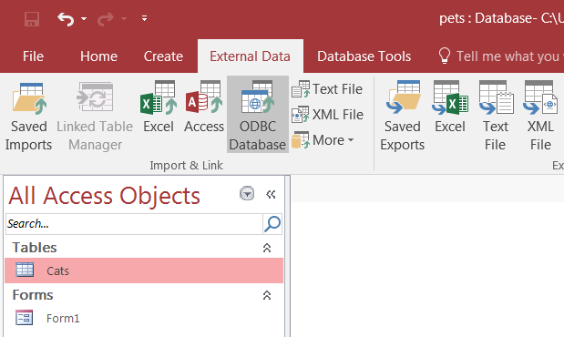

Рисунок 2 - «ODBC Database»

2. В диалоговом окне выберите «Link to the data source by creating a linked table».

3. Затем в диалоговом окне выбора источника данных необходимо соединиться с базой данных (Рисунок 3).

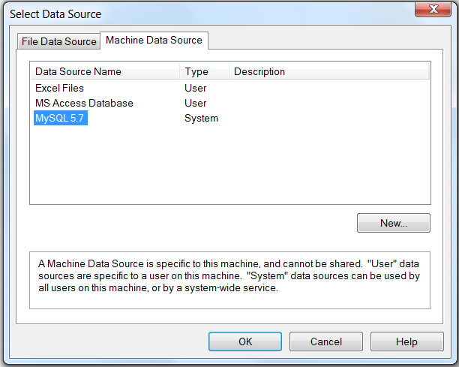

Рисунок 3 - «Select Data Source»

4. MS Access подключается к серверу MySQL и отображает список таблиц, на которые можно ссылаться.

1. После завершения процесса можно приступать к созданию интерфейсов и запросы к связанным таблицам. (Рисунок 4)

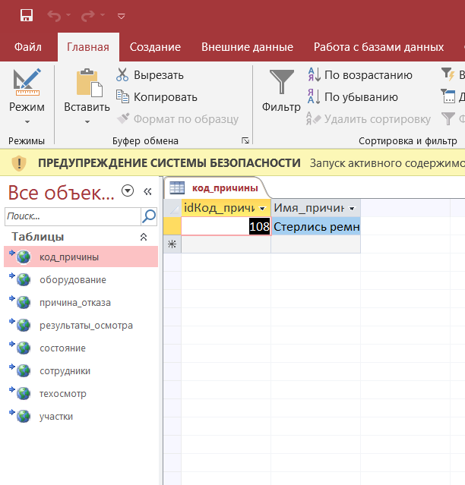

Рисунок 4 – «Внешние данные. Импортированная БД»

Для удобства взаимодействия пользователей с базой данных с помощью MS Access были разработаны некоторые элементы интерфейса:

Главная кнопочная форма - размещает все основные элементы БД;

Отчеты- основаны на запросах пользователя для вывода информации;

Таблицы – просмотр текущих записей каждой таблицы;

Формы – элемент просмотра и добавления записей в базу данных;

Кнопки выхода и добавления записей.

**5 Руководство пользователя**

У пользователя несколько режимов работы: просмотр записей каждой таблицы, внесение изменений в данные и добавление новых записей в каждую таблицу.

В начале пользователь видит Главную кнопочную форму (ГКФ). (Рисунок 5)

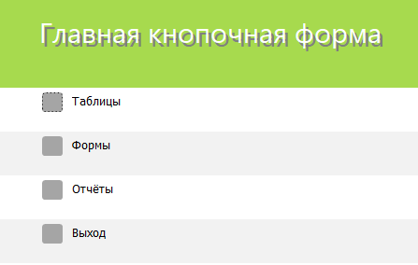

Рисунок 5 – Главная кнопочная форма»

Для просмотра содержимого таблиц ему необходимо перейти на вкладку «Таблицы». (Рисунок 6)

Рисунок 6 – «Таблицы»

Открывается окно с теми таблица, которые можно просмотреть. Далее при клике по названию одной из таблиц, пользователь переходит к непосредственному содержанию таблицы. (Рисунок 7)



Рисунок 7 – Содержание таблицы «Клиенты»

Для возвращения к главному меню необходимо закрыть таблицу и нажать кнопку «Назад». (Рисунок 8)

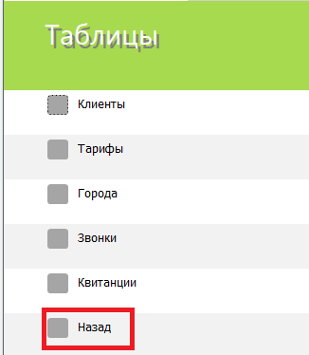

Рисунок 8 – Кнопка «Назад»

Далее при нажатии на кнопку «Формы» пользователю открывается окно с таблицами, в которых он может изменять или добавлять новые записи. (Рисунок 9)

Рисунок 9 – Вкладка «Формы»

Если пользователь хочет внести новую информацию, то он может выбрать нужную ему таблицу, откроется форма с возможностью добавления новых записей и редактирования имеющихся. (Рисунок 10)

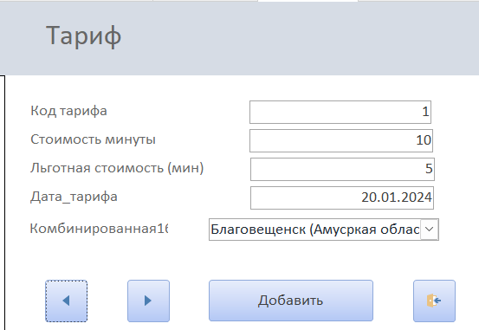

Рисунок 10 – Формы для таблиц «Клиенты», «Тарифы»

Для перехода между записями таблицы используются соответствующие кнопки переключения. Для добавления нового элемента используется кнопка «Добавить». (Рисунок 11)

Рисунок 11 – Кнопка «Добавить»

Для выхода из формы используется кнопка с заменяющим текст рисунком двери. (Рисунок 12)

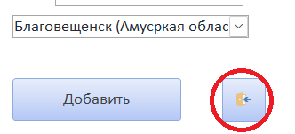

Рисунок 12 – Кнопка «Выход»

При нажатии на кнопку «Добавить» перед пользователем открывается пустая форма с полями для ввода. Для выхода из формы применяется кнопка справа.

Пользователь может добавить данные в таблицы: Клиенты, Тарифы. Остальные таблицы заполняются в соответствии с логикой триггеров.

Вкладка «Отчёты», на которую пользователь также может перейти по клику, необходима для компактного и систематического отображения запросов пользователя. Например, если необходимо просмотреть всех клиентов, то нужно перейти по вкладке «Клиенты МТС». (Рисунок 13)

Рисунок 13 – Вкладка «Отчёты»

После перед пользователем открывается отчет с соответствующими данными. (Рисунок 14)

Рисунок 14 – Отчёт «Клиенты МТС»

Аналогично отображаются и другие отчеты. При нажатии на кнопку «Назад» мы возвращаемся на ГКФ.

# **Заключение**

В ходе курсовой работы:

1. Проведён анализ предметной области с целью выделить основные термины предметной области и их смысл, связи между ними.
2. Построена концептуальная модель базы данных.
3. Построена реляционная модель базы данных, преобразована EER-модель в реляционную модель в СУБД MySQL.
4. Разработана система запросов в БД.
5. Создан диалоговый интерфейс взаимодействия БД с пользователями.
6. Описан режимы работы пользователя.

Была достигнута автоматизация некоторых процессов ведения учета клиентов, тарифов и операций по оплате междугородних разговоров, в частности, хранение информации о клиентах, тарифах, а также данные о проведенных разговорах и операциях по оплате. База данных была спроектирована с расчетом на расширение и дополнение, следовательно, в дальнейшем можно автоматизировать некоторые другие процессы данной предметной области.

# **Список литературы**

1. Основные сведения о базах данных [Электронный ресурс]. - Режим доступа: [https://support.office.com/ru-ru/article/%D0%9E%D1%81%D0%BD%D0%BE%D0%B2%D0%BD%D1%8B%D0%B5%D1%81%D0%B2%D0%B5%D0%B4%D0%B5%D0%BD%D0%B8%D1%8F-%D0%BE-%D0%B1%D0%B0%D0%B7%D0%B0%D1%85-D0%B4%D0%B0%D0%BD%D0%BD%D1%8B%D1%85-a849ac16-07c7-4a31-9948-](https://support.office.com/ru-ru/article/%D0%9E%D1%81%D0%BD%D0%BE%D0%B2%D0%BD%D1%8B%D0%B5-%D1%81%D0%B2%D0%B5%D0%B4%D0%B5%D0%BD%D0%B8%D1%8F-%D0%BE-%D0%B1%D0%B0%D0%B7%D0%B0%D1%85-%D0%B4%D0%B0%D0%BD%D0%BD%D1%8B%D1%85-a849ac16-07c7-4a31-9948-3c8c94a7c204) [3c8c94a7c204](https://support.office.com/ru-ru/article/%D0%9E%D1%81%D0%BD%D0%BE%D0%B2%D0%BD%D1%8B%D0%B5-%D1%81%D0%B2%D0%B5%D0%B4%D0%B5%D0%BD%D0%B8%D1%8F-%D0%BE-%D0%B1%D0%B0%D0%B7%D0%B0%D1%85-%D0%B4%D0%B0%D0%BD%D0%BD%D1%8B%D1%85-a849ac16-07c7-4a31-9948-3c8c94a7c204) (дата обращения 02.02.2024);
2. Спецификации Access [Электронный ресурс]. - Режим доступа: https://support.office.com/[ru-ru/article/%D0%A1%D0%BF%D0%B5%D1%86%D0%B8%D1%84%D0%B8%](https://support.office.com/ru-ru/article/%D0%A1%D0%BF%D0%B5%D1%86%D0%B8%D1%84%D0%B8%D0%BA%D0%B0%D1%86%D0%B8%D0%B8-access-0cf3c66f-9cf2-4e32-9568-98c1025bb47c) [D0%BA%D0%B0%D1%86%D0%B8%D0%B8-access-0cf3c66f-9cf2-4e32-9568-](https://support.office.com/ru-ru/article/%D0%A1%D0%BF%D0%B5%D1%86%D0%B8%D1%84%D0%B8%D0%BA%D0%B0%D1%86%D0%B8%D0%B8-access-0cf3c66f-9cf2-4e32-9568-98c1025bb47c) [98c1025bb47c](https://support.office.com/ru-ru/article/%D0%A1%D0%BF%D0%B5%D1%86%D0%B8%D1%84%D0%B8%D0%BA%D0%B0%D1%86%D0%B8%D0%B8-access-0cf3c66f-9cf2-4e32-9568-98c1025bb47c) (дата обращения 02.02.2024);
3. MySQL официальная документация [Электронный ресурс]. - Режим доступа: [MySQL :: MySQL Documentation](https://dev.mysql.com/doc/) (дата обращения 02.02.2024).